FASES REQUERIMIENTO DE SOFTWARE

1. DESCRIPCION GENERAL DEL REQUERIMIENTO 2
2. FASE DE FORMALIZACIÓN 3
3. ANALISIS DE REQUISITOS Y REQUERIMIENTOS 4
5. LEVANTAMIENTO DEL REQUERIMIENTO DETALLADO 8
6. DISEÑO DE LA ARQUITECTURA DE SOLUCION 10

DESCRIPCION GENERAL DEL REQUERIMIENTO

PROYECTO | Página web para una consultoría de software.
Nombre Requerimiento: | Quetzal
Fecha Solicitud: | 19/02/22
Responsable(s) Solicitud: | Rodrigo Linares Carbajal
Dependencia(s) Solicitante: | SEO
Responsable Funcional designado por el equipo de desarrollo de software: | Linares Carbajal Luis Antonio.

FASE DE FORMALIZACIÓN

Descripción de la Solicitud
Usuario Solicitante
Solicito el desarrollo de una pagina web eCommerce para la empresa “Quetzal” que cumpla con las funciones de una consultora de software , por lo que se requiere de una página muy intuitiva que logre orientar a nuestros clientes para hacer la contratación de nuestros servicios de tecnología.
Líder Funcional
Se desarrollara una página web con funciones eCommerce que sirva como portal para que un cliente objetivo de la empresa “Quetzal” pueda contratar servicios referentes a la consultoría de software que esta misma ofrece .

FIRMAS DE ACEPTACIÓN:

_____Linares Carbajal Rodrigo____ __Linares Carbajal Luis Antonio ____
Nombre Responsable Solicitud Nombre Líder OTI
Dependencia Solicitante Oficina Tecnologías de la Información

ANALISIS DE REQUISITOS Y REQUERIMIENTOS

Fecha Inicio | DD/MM//AAAA |  | Fecha Final | DD/MM//AAAA
Modelamiento de Negocio
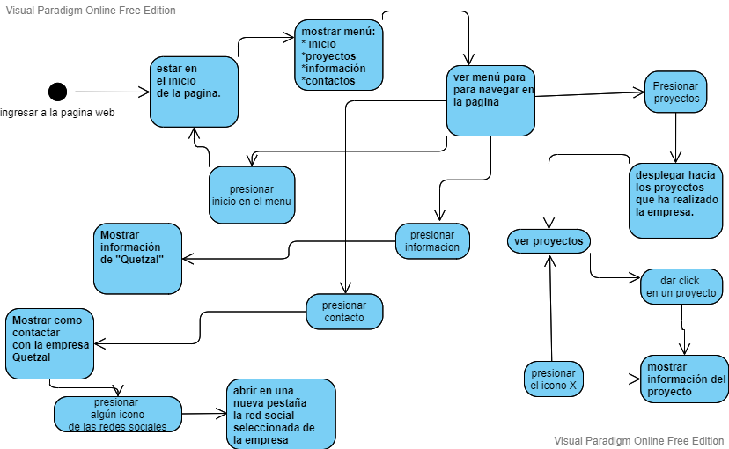
Términos de Referencia
Alcance de la solución | La solución que se entregara incluirá una manera muy intuitiva para conocer información referente a la empresa, de visualizar los proyectos que la empresa ha realizado y para los que está capacitada para realizar, podrán contactar a la empresa por medio de este página web, y tendrá un sistema de ranking para calificar la eficiencia y calidad del trabajo de Quetzal.  no tendrá un sistema de ventas de software online incluido pero tiene el potencial para agregar ese modulo cuando el cliente lo requiera .
Requerimientos Funcionales y criterios de aceptación y | - View demos de los proyectos  - Contacto directo con la empresa Quetzal  - Información de la empresa.  - Sistema de ranking para calificar la calidad de la empresa
Requerimientos no Funcionales y de calidad | - Sistema de ventas online.
Interesados en la solución
  Nombre/Rol/Perfil | Descripción
  Luis Antonio Linares Carbajal | Desarrollador web y mobile, cloud engeenier , dba. Contribuira con el desarrollo de la página web y futuros módulos de la misma
Precondiciones | Realizar los protocolos de seguridad y calidad de software necesarios para la entrega de dicho sistema .
Requisitos Técnicos | Tipo de Desarrollo | Web Escritorio Móvil Servicio Web  Servicio Windows Otro:__________________
Requisitos Técnicos | Base de Datos | Oracle  SQL Server  MySQL  MongoDB  Otro:__________________ |  |  | Versión  _______  _______  _______  _______  _______  _______
Requisitos Técnicos | Lenguaje | C#  VB  PHP  Java  JavaScript  Otro:___________________ |  |  | Versión  _______  _______  ___8____  ___11___  _______  _______  _______
Viabilidad Técnica | Luego de adelantado el análisis de los requisitos y requerimientos es viable proponer una solución técnica para esta solicitud: SI ( ) NO ( )

FIRMAS DE ACEPTACIÓN:
Nombre | Dependencia | Teléfono | Firma
Luis Antonio linares Carbajal | ------------------------------- | 515151515151 | Tony
Rodigo Linares Carbajal | Sector privado | 61616161616 | Rodrigo
- FASE DE PLANEACIÓN Y GERENCIA DEL PROYECTO

Responsable |  |  |  |  | Fecha
Plan estratégico de fases del proyecto
N° | Nombre Etapa | Actividad |  | Rol Responsable |  | Fecha Inicio | Fecha Fin | Comentarios
 | Requerimientos | Hablar con el cliente para recopilar los requerimientos |  | Prject manager |  | 15/02/22 | 16/02/22
 | Planeación | Planear estrategias de desarrollo |  | Project manager |  | 16/02/22 | 16/02/22
 | Desarrollo | Desarrollar el sistema mediante un sistema de metodologías agiles |  | Dev. full Stack |  | 17/02/22 | 22/02/22
 | Documentación | Realizar la documentación precisa del código y manuales correspondientes del sistema |  | Dev Full Stack |  | 22/02/22 | 23/02/22
 | Testing/pruebas | Realizar pruebas unitarias para detección de errores y corrección de los mismos |  | Dev Full stack |  | 24/02/22 | 26/02/22
 | lanzamiento | Entrega del sistema funcionaly testiado |  | Dev Full Stac |  | 27/02/22 | 22/02/22
Diagrama de planeación


NOTA: Las fechas de planeación establecidas en este documento son aproximadas y estarán sujetas a modificaciones que surjan por control de cambios u otros factores.

FIRMAS DE ACEPTACIÓN:
Nombre | Dependencia | Teléfono | Firma
Luis Antonio Linares Carbajal | ------------------------------- | 2512512515215 | Tony

LEVANTAMIENTO DEL REQUERIMIENTO DETALLADO

HISTORIAS DE USUARIO
Nº. |  | 1
Titulo |  | Contacto
Fecha |  | 19/02/22
Estimación |  | Contacto entre un cliente y la empresa por medio de Gmail.
Característica/Funcionalidad
Quiero que el sistema envié de manera automatizada una respuesta coridal por Gmail, a los clientes que se han puesto en contacto por medio del correo de la empresa respondiendo de manera concisa su mensaje.
Razón/Resultado
Con la finalidad de controlar la eficiencia de la atención en los puntos por cada uno de los clientes.

Criterios de Aceptación
Nº | Titulo |  | Contexto |  |  | Evento
1... | Ingreso del cliente a la plataforma |  | En caso de que al ingresar a la pagina y haya un error con el servidor mostrar un error 404 , pero que le muestre una alternativa para que no abandone el sistema .. |  |  | Cuando el cliente intenta ingresar y ocurra un error de red o de servidor
Firmas de aceptación
Nombre |  |  |  | Dependencia | Teléfono |  | Firma
Luis Antonio Linares Carbajal |  |  |  | --------------------- | 212121212121 |  | Tony

DISEÑO DE LA ARQUITECTURA DE SOLUCION

En caso de que existan excepciones asociadas a la arquitectura de referencia se debe incluir su correspondiente justificación en las vistas que aplique.

Fecha | 15/02/22
Vista Lógica
Si utiliza convenciones para diagramas Ad hoc, por favor describirlas aquí
Vista de Implementación
Si utiliza convenciones para diagramas Ad hoc, por favor describirlas aquí
Vista de Proceso
Si utiliza convenciones para diagramas Ad hoc, por favor describirlas aquí
Vista de Física
Si utiliza convenciones para diagramas Ad hoc, por favor describirlas aquí
Prototipos de interfaces de usuario
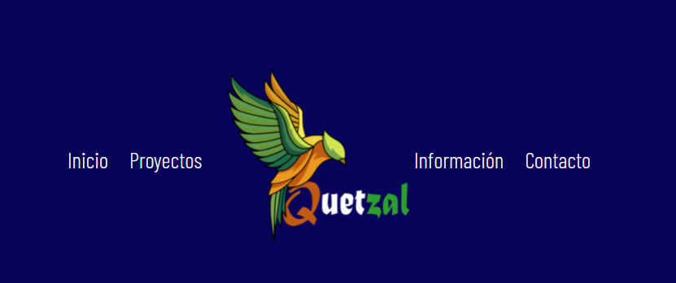
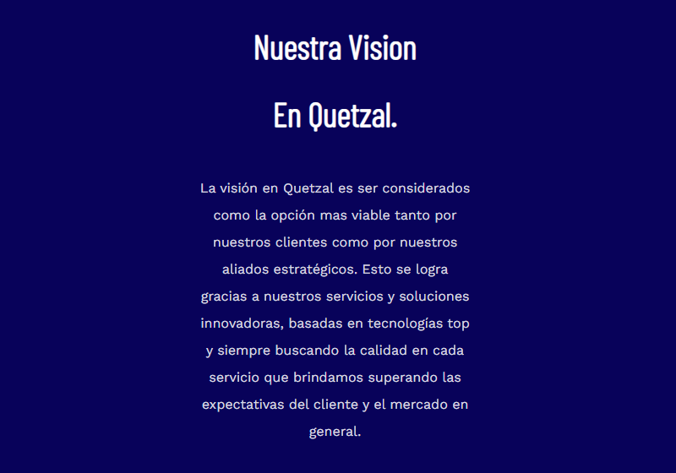

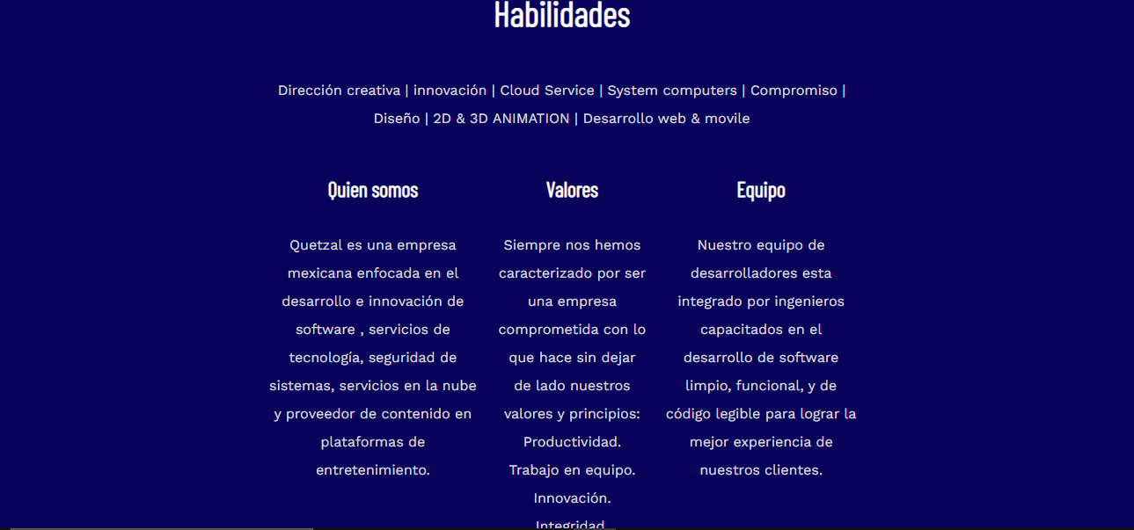
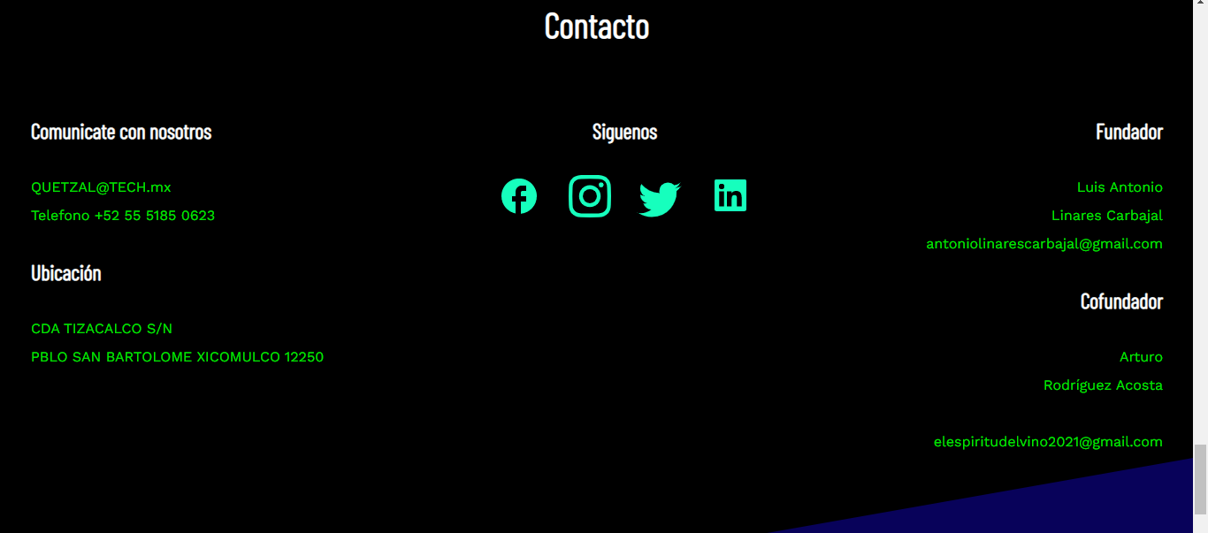

Si utiliza convenciones para diagramas Ad hoc, por favor describirlas aquí
Firmas de aceptación
Nombre |  | Dependencia | Teléfono |  | Firma
Luis Antonio Linares Carbajal |  | ------------------ | 131313131 |  | Tony

Nota: En caso de considerar limitado el uso de UML, es posible utilizar diagramas Ad Hoc.

